

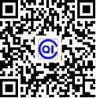

检验检测报告
报告书编号：AJDA226W00925

产品名称： 铜芯交联聚乙烯绝缘聚氯乙烯护套电力电缆

受检单位： /

生产单位： 河北奥方电缆有限公司

委托单位： 河北奥方电缆有限公司

检验类别： 委托检验

成都产品质量检验研究院有限责任公司

成都产品质量检验研究院有限责任公司

成都产品质量检验研究院有限责任公司是经四川省人民政府和成都市人民政府同意，由四川省产品质量监督检验检测院和成都市产品质量监督检验研究院整合组建的专业提供产品质量检验检测和质量技术咨询服务的公司法人实体机构，归属四川省市场监督管理局和成都市市场监督管理局共同管理。
●业务范围
建筑材料、石油化工、节能环保、电子、电气设备、消防灭火、人防工程防护设备、食品、服装纺织、绿色产品、新能源、包装、轻工、机械、光伏、家具、珠宝、重大装备首台套等产(商)品质量检验检测、质量鉴定
绿色低碳评价 质量技术咨询服务 政采验收 检验检测技术研究
环境保护监测 自愿性产品认证 监造技术服务
检测装备、标准物质研发等
●检验检测类型
检验检测类型：监督检验、委托检验、农产品质量安全检测、建设工程质量检测、见证取样检测、强制性产品认证检验、标志性自愿认证检验、生产许可证检验、产品型式检验、生态环境监测、司法鉴定、产品质量鉴定等。
●检验检测能力
具备 7000 余种产品，70000 余个参数的检验检测技术服务能力

●综合实力

12 个国家质检中心：
国家包装产品质量检验检测中心（成都）国家酒类及加工食品质量检验检测中心 国家建材产品质量检验检测中心（ 四川）
国家家具产品质量检验检测中心（成都）
国家饲料产品质量检验检测中心（ 四川）

国家日用金属制品质量检验检测中心（成都）国家石油天然气产品质量检验检测中心
国家光伏产品质量检验检测中心
国家鞋类产品质量检验检测中心（成都）
国家金银珠宝饰品质量检验检测中心（ 四川）

国家移动互联网软件产品质量检验检测中心（ 四川）
国家电线电缆产品质量检验检测中心（ 四川）
国家级平台：
国家新材料测试评价平台（ 四川区域中心）
国家市场监督管理总局重点实验室（车用燃料质量安全与风险评估）（建设中）国家市场监督管理总局重点实验室（天然气质量控制和能量计量）
国家市场监督管理总局重点实验室（储能与动力电池安全）（建设中）

成都产品质量检验研究院有限责任公司

检 验 检 测 报 告
报告书编号： AJDA226W00925
共 2 页 第 1 页

产 品 名 称 | 铜芯交联聚乙烯绝缘  聚氯乙烯护套电力电缆 | 商 标 | /
生产日期/批号 | / | 型 号 规 格 | ZC-YJV 0.6/1kV 3×10
样 品 编 号 | AJDA226W00925 | 样 品 等 级 | /
样 品 数 量 | 2m | 样 品 状 态 | 完好
样品到达日期 | 2026-07-16 | 送 样 人 员 | 林鑫
委 托 单 位 | 河北奥方电缆有限公司 | 生产单位名称 | 河北奥方电缆有限公司
委托单位地址 | 河北省邢台市宁晋县苏家庄镇北朱家庄村 | 生产单位地址 | 河北省邢台市宁晋县苏家庄镇北朱家庄村
委托单位邮编 | / | 生产单位邮编 | /
委托单位电话 | 18628022487 | 生产单位电话 | 18628022487
检 验 地 址 | 成都市龙泉驿区兴茂街16号 | 检 验 日 期 | 2026-07-18～2026-07-25
检 验 依 据 | GB/T 12706.1-2020 额定电压1kV(Um=1.2kV)到35kV(Um=40.5kV)挤包绝缘电力电缆及附件第1部分：额定电压1kV(Um=1.2kV)和3kV(Um=3.6kV)电缆
判 定 依 据 | GB/T 12706.1-2020 额定电压1kV(Um=1.2kV)到35kV(Um=40.5kV)挤包绝缘电力电缆及附件第1部分：额定电压1kV(Um=1.2kV)和3kV(Um=3.6kV)电缆
检 验 结 论 |   经检验，该样品所检项目符合GB/T 12706.1-2020标准要求。  （检验检测专用章）  签发日期： 2026-07-26
备 注 | /
批准： 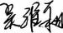 审核： 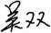 主检： 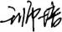

检 验 检 测 报 告
报告书编号： AJDA226W00925
共 2 页 第 2 页

序号 | 检测项目 | 技 术 要 求 | 单位 | 检 验 结 果 |  |  | 单项结论
 |  |  |  | 红 | 黄 | 绿
1 | 绝缘平均厚度 | ≥0.7 | mm | 0.78 | 0.78 | 0.78 | 合格
2 | 绝缘最薄处厚度 | ≥0.53 | mm | 0.59 | 0.59 | 0.59 | 合格
3 | 导体电阻（20℃) | ≤1.83 | Ω/km | 1.79 | 1.79 | 1.79 | 合格
4 | 绝缘老化前抗张强度 | ≥12.5 | N/mm² | 15.5 | 15.5 | 15.5 | 合格
5 | 绝缘老化前断裂伸长率 | ≥200 | ％ | 260 | 275 | 266 | 合格
6 | 护套老化前抗张强度 | ≥12.5 | N/mm² | 12.9 |  |  | 合格
7 | 护套老化前断裂伸长率 | ≥150 | ％ | 200 |  |  | 合格
— — — — 以下空白 — — — —

注意事项

1 、本机构保证检验检测的科学性、公正性和准确性，对出具的检验检测数据、结果负责，并对在检验检测活动中所知悉的国家秘密、商业秘密和技术秘密保密。
2、检验检测报告无本机构“检验检测专用章 ”无效。
3、检验检测报告无主检、审核、批准人签字无效。
4、检验检测报告涂改无效。
5、复制检验检测报告未重新加盖本机构“检验检测专用章”无效。
6、异议处理
6.1 若对监督检验检测报告有异议，应当自收到报告之日起（农产品五个工作日内，食品七个工作日内，工业产品十五日内）向组织监督抽查的行政监管部门提出书面异议申请，并提交相关材料，逾期将不予受理。
6.2 若对委托检验检测报告有异议，应当自收到报告之日起（农产品五个工作日内，食品七个工作日内，工业产品十五日内）向本机构提出书面异议申请，逾期将不予受理。异议受理联系电话：
028-65099083。
7、对委托人送检的样品进行检验的，检验检测结果仅适用于收到的
样品，样品的代表性、真实性和相关信息由委托人负责。

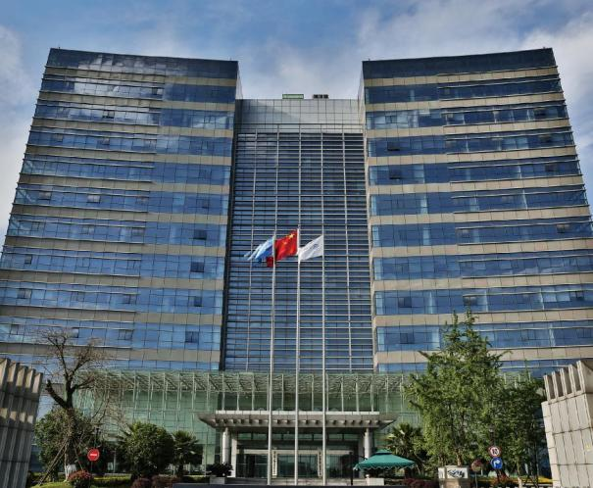

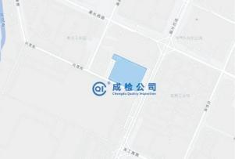


地址：成都市龙泉驿区兴茂街 16 号
电话：028-85183439
传真：028-65099099
网址：www.cqi.org

